Họ và tên : Nguyễn Trần Hưng

Môn : Mã Nguồn Mở

Lab5

Bài làm

**1.Xây dựng trang giỏ hàng**

* **Tạo class giỏ hàng trong model**
* **Khai báo các thuộc tính cho Giỏ hàng.**
* **Constructor khởi tạo Giỏ hàng, với tham số truyền vào là Mã sách.**

* **Tạo Controller Giohang**

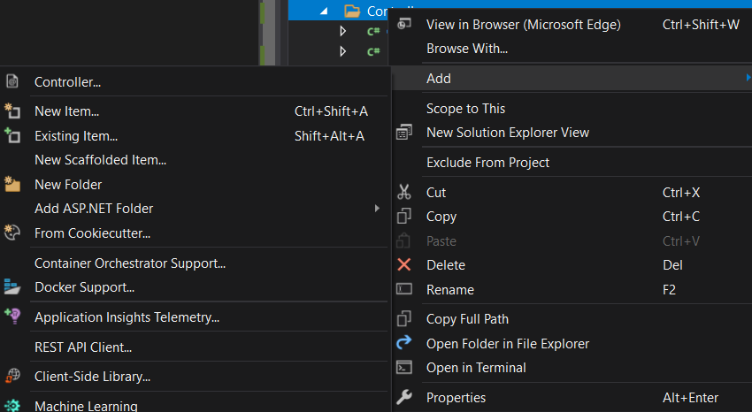

* **Tạo phương thức lấy giỏ hàng từ session**
* **Cập nhật phương thức Lấy giỏ hàng từ Session[« Giohang »] nếu có, nếu không sẽ**
* **khởi tạo giỏ hàng rỗng**

* **Tạo phương thức thêm hàng vào giỏ**

* **Tạo phương thức tính tổng số lượng**

* **Tạo phương thức tính tổng tiền**
* Text

  Description automatically generated
* **Tạo phương thức xử lí hiển thị giỏ hàng**

* **Xây dựng view giỏ hàng**

**Giao diện**

